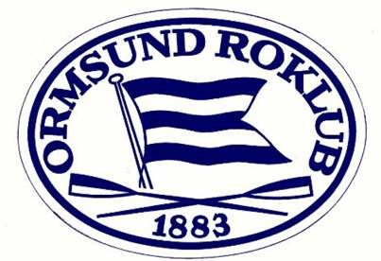

**RO-HJEM REGATTAEN**

**17. OKTOBER 2020**

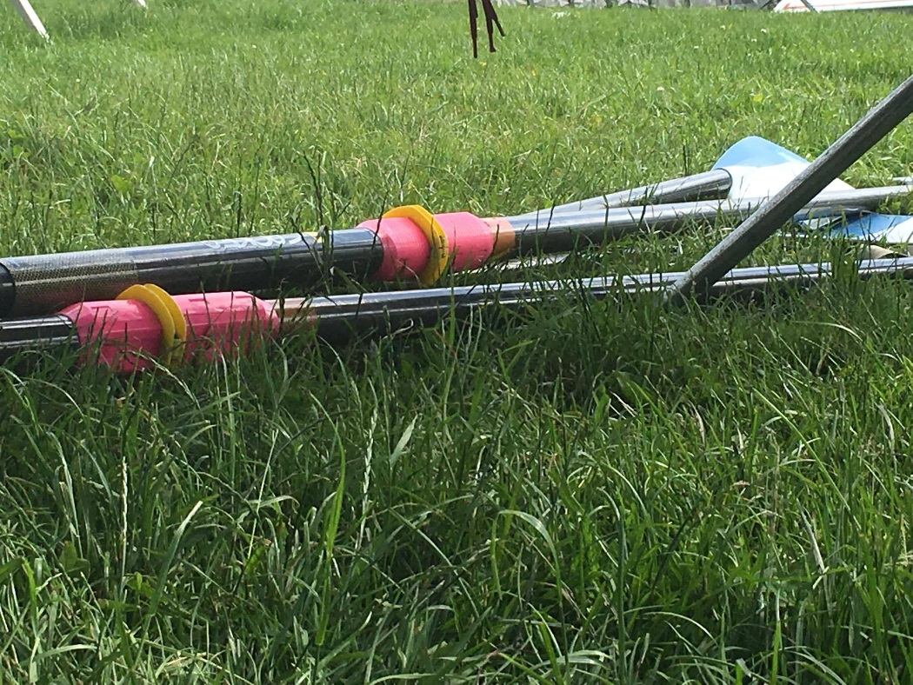

Ormsund Roklub inviterer og utfordrer deg til å bli med på -

**RO-HJEM REGATTAEN**

**MED TELLENDE RESULTATER I HOCR**

**17. OKTOBER 2020**

**De store linjene**

* Du må selv ta et initiativ for å sette sammen et lag – kvinner, menn, alt er OK så lenge deltagerene rodde Jr B eller eldre i 2020 sesongen. Båtene som kan delta er 4x, 4-og 8+, inn/utriggere og costal-båter
* Klubben melder dere på ved å sende mail til [rosjef@ormsund.no](mailto:rosjef@ormsund.no) **innen 13. oktober**
* Vi legger banen slik at den tilsvarerer lengden og utfordringene i Head of the Charles regatta!
* Slot- tider for levering av båter, rigging, start og dusjing i henhold til smittevernreglene
* Første start går kl. 11.00
* Etter målgang skal vi sørge for dusj (i puljer)
* På grunn av smittevernsituasjonen i Oslo kutter vi denne gangen matservering

Av sikkerhetsmessige grunner aksepterer vi bare at 4x, 4-og 8+, større inn/utriggere og costal-båter stiller til start. Nåja, har dere lyst til å ro en firer med styrmann, så er dere selvsagt velkomne til det. Siden distansen er såpass lang og vanskelig å navigere, åpner vi **kun** for utøvere som er født i **2005** eller tidligere. Utover det må gjerne mannskapet i båtene blandes på tvers av kjønn, aldersgrupper og klubb.

Vi skal ha godt med følgebåter på vannet – men tenk sikkerhet når dere pakker utstyret. Blir det mye sjø, ta med pumpe. Ta med en erfaren cox – det skal navigeres underveis. Den største utfordringen i Head of Charles er alle broene som skal passeres, og vi forsøker å gjøre det tilsvarende vanskelig...

Prisen for regatta er kr 100,- pr. person. Men dere må organisere dere sånn at det er en klubb tar påmeldingen og betalingen for dere, evt om dere er et blandet lag må påmeldingen skje per båt, og ikke per person. Innbetaling til Vipps 13993.

Stiller du med positiv innstilling og godt humør, lover vi deg en slitsom og hyggelig dag på fjorden. Har du allerede en date den 17.10, så er vi helt sikre på at du rekker begge deler!

Vi gleder oss til å se deg!

Roerhilsen fra

Ormsund Roklub

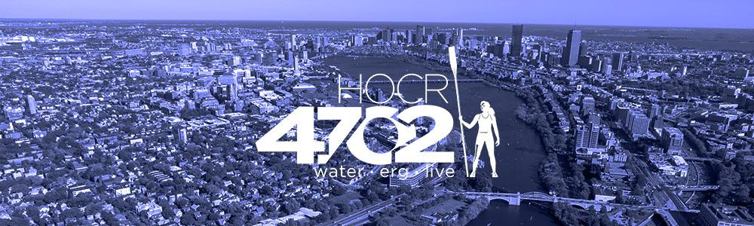

VIKTIG: Dere som ønsker å delta her melder dere selv inn via denne linken:

<https://www.hocr.org>

Det er en egen påmeldingsavgift for denne, og det må gjøres **innen 30.9.**

**LOGISTIKK**: Løypa blir lagt mellom øyene rundt Malmøya. Det blir derfor ingen henting av båter denne gangen, dette må dere besørge selv. For dere som skal kjøre båthenger til Ormsund, kontakt oss før ankomst, det er et par punkter på veien man må være ekstra påpasselig mtp åtter på henger! Er det komplett umulig for dere å håndtere dette, så ta kontakt med [Rosjef@ormsund.no](mailto:Rosjef@ormsund.no) i god tid, så ser vi hva vi kan få til. Det kan være lurt å kjøre båter til Malmøya på fredag, vi har begrenset plass for parkering av biler, så samkjøring er et viktig. Buss nr 85 går nesten helt ut til oss, og går fra Jernbanetorget.

Dere som tenker å ha med henger for å sette denne her; gi oss beskjed ved påmelding, så kan vi organiserer hengerparkering etter antall.